ШКОЛЬНАЯ ФОРМА 2014-2015 ГОД МАЛЬЧИКИ (НАЧАЛЬНАЯ ШКОЛА)
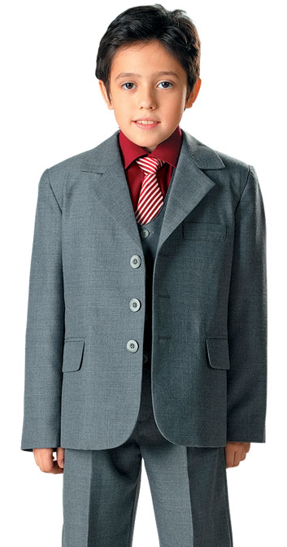 | 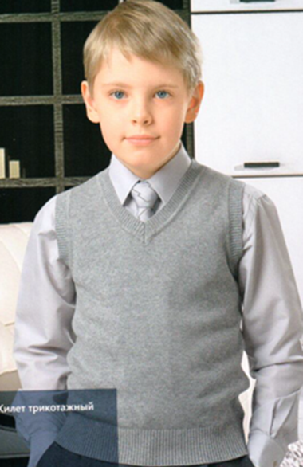 | 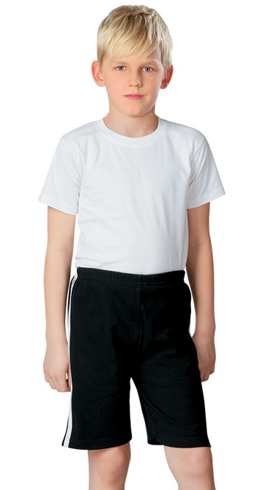
Костюм Классический  (Серый цвет)  (Обращаем особое внимание – брюки классические. Джинсы, обтягивающие брюки, брюки спортивные - не допускаются). | Жилет трикотажный  (Серый цвет)  Рубашка серого или голубого цвета на каждый день, парадная рубашка - белого цвета. Парадная одежда включает в себя галстук серого цвета, в остальное время ношение галстука по желанию.  (Рубашки другого цвета, в клетку, в полоску, также водолазки, толстовки, футболки и т.д не допускаются) | Футболка спортивная  (белый цвет)  (футболка только белого цвета, без рисунков и надписей).  Шорты спортивные  (черный цвет)  (для прохладного времени года и занятий на улице –  спортивный костюм черного цвета)
Школьную и спортивную форму фабрики одежды
«Жанна – мир детства» можно приобрести по адресу:

1. ул. Промышленная, д.8, м. Кантемировская, тел. (495) 325-90-93
2. ул. Берзарина, д.12, м. Октябрьское поле, тел. (495) 230-03-93

